Rapport ang inbrotten i Huddinge kommun under
november månad 2011

Innehållsförteckning

Sid 2 Fullersta
Sid 3 Skogsäng/Milsten
Sid 4 Snättringe/Utsälje
Sid 5 Stuvsta
Sid 6 Sjödalen/Balingsnäs
Sid 7 Glömsta
Sid 8 Segeltorp/Kungens Kurva
Sid 9 Huddinge glesbygd (Ådran, Gladö Kvarn, Lissma mm)
Sid 10 Vidja
Sid 11 Trångsund
Sid 12 Skogås
Sid 13 Länna
Sid 14 Vårby
Sid 15 Masmo
Sid 16 Flemingsberg NV (Kästa, Grantorp)
Sid 17 Flemingsberg SO (Visättra, Flemingsbergs glesbygd)

Fullersta 27g*53108*

Fem inbrott anmälda under månaden i Fullersta.
(2 inbrott anmälda samma period 2011)

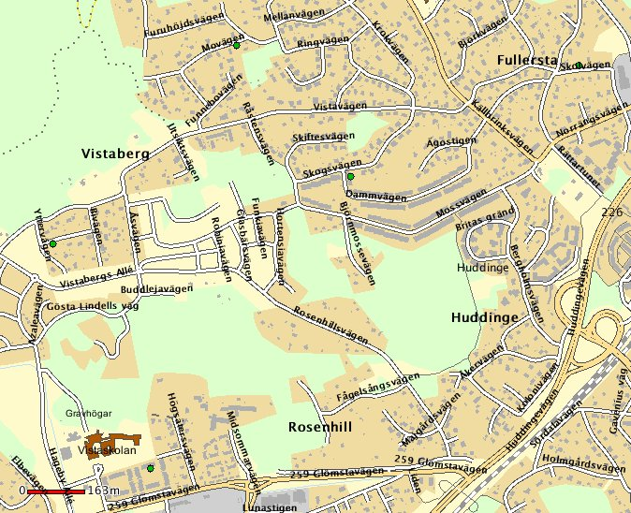
Slättvägen
Skolvägen
Blomstergränd

Skogsäng Milsten 27g*53104*

Sex inbrott anmälda under månaden.
(1 inbrott anmält under samma period 2011).

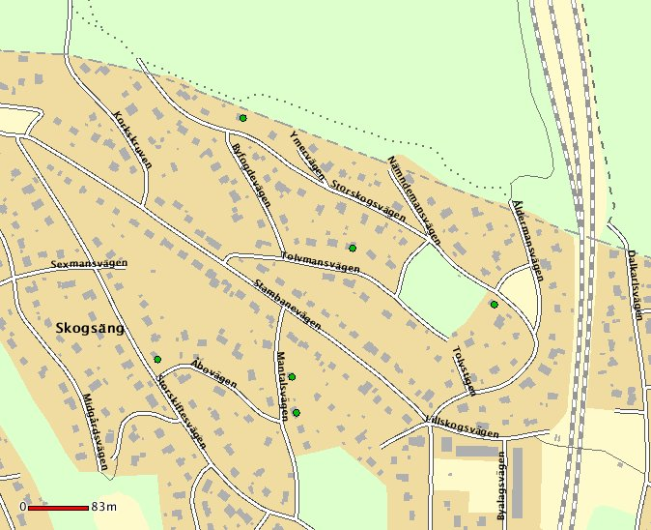

Snättringe / Utsälje 27g*53304*

Inget inbrott anmält under månaden (0 st samma period 2011)

Gator som ingår i sökningen:

Advokatstigen, Agronomstigen, Allévägen, Alpstigen, Atlestigen, Badstigen, Badstrandsvägen, Bergakungsvägen, Bergmarksvägen, Brovaktarvägen, Brötvägen, Buntmakarvägen, Byggmästarvägen, Dalkantsvägen, Drejarvägen, Fasanvägen, Fjällstigen, Fornstavägen, Frösövägen, Fullerstakvarnsvägen, Furudalsvägen, Furuvägen, Förgyllarvägen, Gamla Stockholmsvägen (32-90), Gliavägen, Grundläggarstigen, Grundstigen, Huldrestigen, Häradsvägen (74-120), Högmovägen, Hökbovägen, Ingemansvägen, Jerikovägen, Jon Torpares väg, Journalistvägen, Juristvägen, Jägmästarvägen, Klyftvägen, Kvarnlyckevägen, Laboratorvägen, Lönnvägen, Lövdalsvägen, Marvedsvägen, Mästarvägen, Norrskogsvägen, Notariestigen, Nydalsvägen, Pinjestigen, Poppelvägen, Restavägen, Skogshemsvägen, Snäckstigen, Snäckvägen, Snättringevägen (29-76), Storskiftesvägen (60,66), Stråkvägen, Teknikervägen, Tranvägen, Trollvägen, Törestigen, Utmarksvägen, Utsäljeleden, Vassvägen, Örnbovägen, Östanvägen,

Stuvsta 27g*53110*

Fem inbrott anmälda under månaden (5 st samma period 2011).

Skogsduvev.
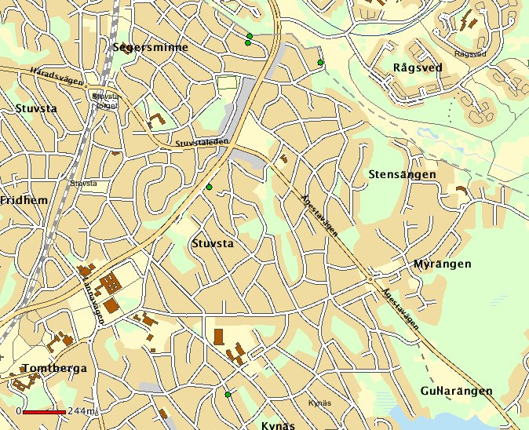
Ängsbergsv
Huddingev
Bäckdalsv

OBS! Bäckdalsvägen fanns med redan på förra månadens information. Då det är okänt om inbrottet skedde 30/1 eller ½ så kommer det med på båda månaderna.
Sjödalen – Balingsnäs 27g*53109*

Åtta inbrott anmälda under månaden. (varav 7 i Solgård, 1 i gamla Sörskogen)
(3 st samma period 2011)

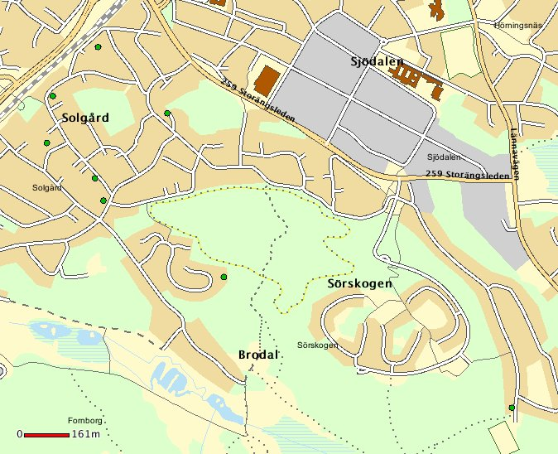

Drabbade gator denna månad:
Holmgårdsvägen (3 anmälningar)
Holmgårds Backe
Malmgårdsvägen
Sördalavägen
Hedenhösvägen
Musseronvägen

Glömsta 27g*53405*

Inga inbrott anmälda under månaden (2 st samma period 2011).

Dock stor oro nu i början av mars, att "rekning" för inbrott pågår då flera hört av sig till polisen ang tiggare som knackar dörr och sträcker fram inplastade lappar med tiggarbudskap. De som knackat på har uppgivits ha baltiskt utseende, varit både kvinnor och män vid lite olika tidpunkter och dagar i området. Var observanta och ring tipsnumret direkt om de knackar på hos er, så har vi en chans att kolla upp personerna!

Gator som ingår i sökningen:
Agnetavägen, Barrskogsvägen, Bergavägen, Björkhagsvägen, Blockvägen, Blåsvägen, Borevägen, Brobyggarvägen, Dammtorpsvägen, Dianavägen, Eddastigen, Eijravägen, Erik Pukes väg, Esters väg, Fyrfatsvägen (33-129), Gamla Stockholmsvägen (92-296), Glömstavägen (108-136, 502-584), Grusvägen, Gustav Adolfsvägen, Gömmarvägen, Gömmaråsvägen, Hubertusvägen, Häggstavägen, Ingrids väg, Jarlavägen, Karolinerstigen, Kristinavägen, Kästavägen, Lillerudsvägen, Lindgårdsvägen, Lovisebergsvägen, Lövstastigen, Margaretavägen, Myrvägen, Nials väg, Orkanstigen, Oskarsvägen, Patron Lars väg, Per Albins väg, Peter Pans väg, Platåvägen, Postbacken, Reginastigen, Regnbågsvägen, Risvägen, Rosenstigen, Ryttarvägen, Sandvägen, Sankt Eriksvägen, Sibyllavägen, Sigvardsvägen, Skarphedens väg, Snorrestigen, Stigbergsvägen, Sverkersvägen, Talldalsvägen (1-55), Trappstigen, Vasavägen, Vindvägen, Vällistavägen, Väringsvägen

Segeltorp / Kungens Kurva 27g*53303*

2 inbrott anmälda under månaden (1 st samma period 2011)

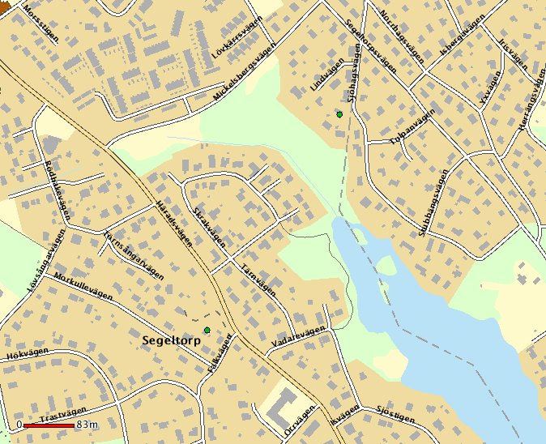

Huddinge glesbygd (Ådran, Gladö Kvarn) 27g*53111*

Inga inbrott anmälda under månaden. (0 st samma period 2011)

Gator som ingår i sökningen:

Gladö Kvarn: Österängsvägen, Össjövägen, Vårbacken, Torpvägen, Tallbarrsvägen, Sundbyvägen, Sundbygårdsväg, Sundby, Stensättra mosse, Stensättra. Stensberg, Sjötorp, Pålvägen, Nytorp, Nysättravägen, Nyboviksvägen, Norrstugan, Mörtsjön, Myrstigen, Mjölnarstigen, Mellantorpsvägen, Malms väg, Malmbergsvägen, Länsman, Lännavägen (94, 96), Lillängsvägen, Lillstugan, Lidavägen, Kärrsjövägen, Kärrsjön, Kvarnvägen, Kvarnvretesvägen, Kvarnsjövägen, Kvarnsjöberget, Korta vägen, Kopparvägen, Järnmalmsvägen, Hökärrsvägen, Hästvretesvägen, Holmträskvägen, Holmträsket, Gruvvägen, Gruvfogdevägen, Granåsvägen, Gladövägen, Gladö industriområde, Forsstigen, Flemingsbergsviken, Fjärsman, Fjällgårdsvägen, Ebbadal, Björklövsvägen, Björklund, Barrskogsvägen, Balingstaholmen, Balingsta allé, Balingsta, Aspstigen

Ådran: Övre Dåntorpsvägen, Östorpsvägen, Östorp, Öranvägen, Älgmossevägen, Årtorpsvägen, Årtorpsstigen, Årtorp, Ådravägen, Ådalen, Vråkstigen, Vildsvinsstigen, Vidjavägen, Vattenvägen, Vargens väg, Vandrarstigen, Valborgsmässoberg, Turkosvägen, Trylen, Trehörningen, Sädesvägen, Sågen, Sågaräng, Storvreten, Storholmen, Stora Kisala, Solängsvägen, Solängen, Smedstorpsvägen, Skrovensborg, Silverrävstigen, Sankt Pers stig, Sandtäppevägen, Safirvägen, Rökärrsvägen, Rökärrsstigen, Rudträsket, Persbergsvägen, Pelarängsvägen, Paradiset, Ormputten, Orlången, Opalstigen, Olséns väg, Ollonvägen, Näset, Nytorp, Nybygget, Nya Smedstorp, Månstensvägen, Mittskogsberget, Mellanberg, Mariabergsslingan, Lövbergavägen, Lännavägen/Granby koloniområde, Långsjön, Lissmavägen, Lissma sjön, Lissmaskolväg, Linneadalsvägen, Lillbergavägen, Lilla Kisala, Lammstigen, Kyvreten, Kvarntäppan, Kvarntorpsvägen , Kristallvägen, Kisalavägen, Killingstigen, Hökärr, Hjorthagen, Hjorthagavägen, Himmelsvägen, Herdestigen, Hasselgården, Gölvägen, Grävlingstigen, Grytstigen, Granby, Gladövik, Getstigen, Gamla Smedstorp, Fågelsången, Fiskarstugan, Erstabergsvägen, Eriksberg, Eliseberg, Ekudden, Ekedals Byväg, Ekedal, Ekbacken, Ebbadalsvägen, Drängstigen, Djupdalen, Diamantstigen, Bruket, Brink, Bockhornsstigen, Björksättra, Björklund, Bergfalkstigen
Vidja mm 27g*53205*

Tre inbrott i bostad anmälda under månaden (i Mellansjö).
1 st samma period 2011.

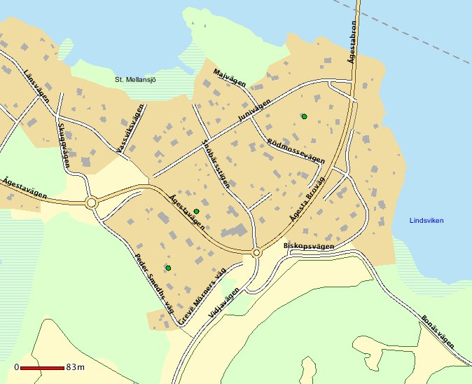
Trångsund 27g*53201*

Fyra bostadsinbrott anmälda under månaden (0 st samma period 2011)

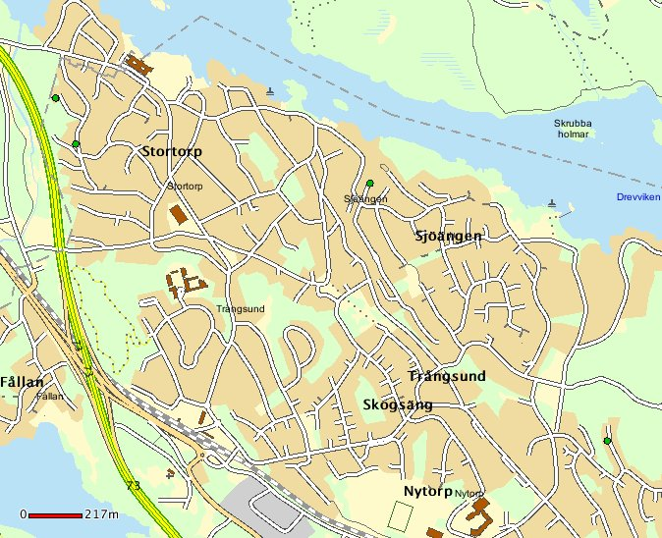
Konsertv.
Branta Backen
Stortorpshöjden
Stortorpsvägen

Skogås 27g*53203*

Fem inbrott anmälda under månaden (1 st samma period 2011).

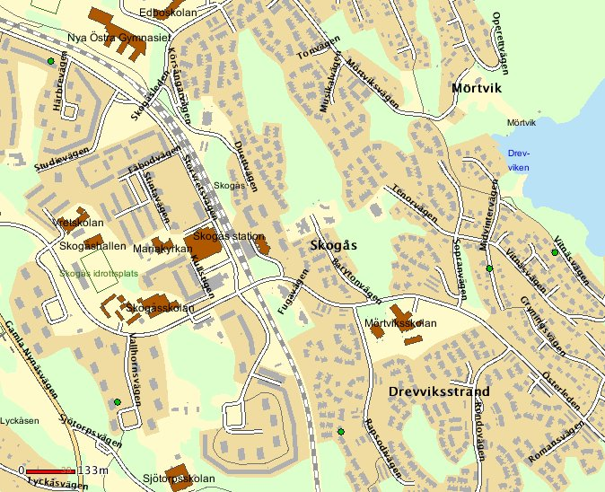
Länna 27g*53204*

Två inbrott i bostad anmälda under månaden.
(0 st inbrott samma period 2011)

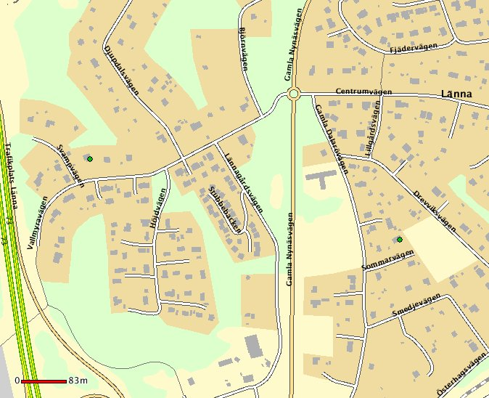
Vårby 27g*53301*

Tre inbrott anmälda under månaden.
(3 st samma period 2011)

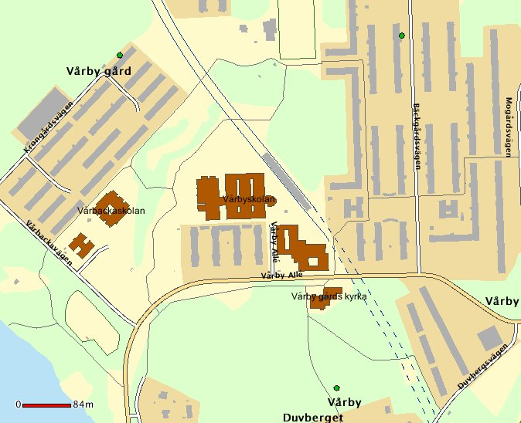
Lysbojsv
Masmo 27g*53302*

Två inbrott anmält under månaden (0 st samma period förra året).

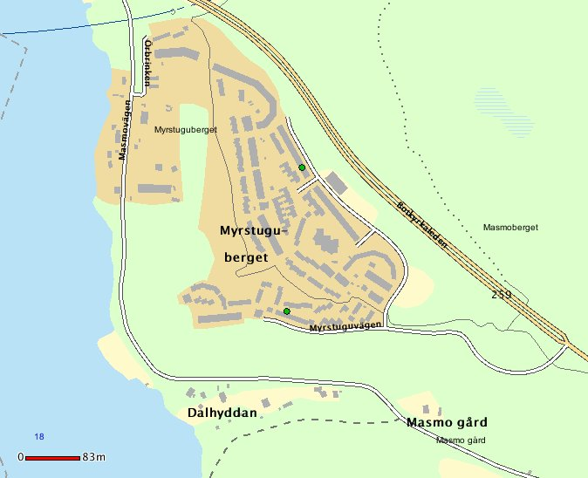
Flemingsberg NV (Kästa, Grantorp) 27g*53406*

Inga inbrott anmälda under månaden
(0 st samma period förra året)

Gator som ingår i sökningen:
Kästa: Blåklocksvägen, Fyrfatsvägen, Glömstavägen (98-106), Kanslätts backe, Kanslättsbacken, Katrinebergsvägen (19-38), Kavlevägen, Kittelvägen, Kästadalsvägen, Laggkärlsvägen, Maskrosvägen, Resedavägen, Spannbacken, Spiselvägen, Spiskroksvägen, Trågstigen

Grantorp: Diagnosvägen, Ebba Bååts väg, Flemingsbergs gård, Glömstavägen (74-96), Grantorpsvägen, Hyacintvägen (nr 1), Krokusvägen (2,4), Ortopedvägen, Röntgenvägen, Scillavägen, Spektrumgången, Terapivägen, Tulpanvägen, Värmeslingan

Flemingsberg SO (Visättra, Flemingsbergs glesbygd) 27g*53407*

Ett inbrott anmält under månaden. (1 st samma period 2011)

